Entorno cultural: son patrones de comportamiento aprendidos que son característicos de los miembros de una sociedad determinada.”
Adaptación cultural
Elementos culturales: idioma religión – valores -actitudes – maneras – costumbres, etc
Análisis cultural.
1 -Estilo de vida: creencias y actitudes tradicionales
2- Los agentes de cambio: las elites de cambio
3- La comunicación de la innovación: fuentes sociales como amigos y parientes.
Entorno político:
Diferencias y restricciones legales Los países difieren tanto en sus sistemas legales como en sus formas de implementarlos. Las batallas legales con frecuencia se prolongan y son costosas
Influencia de las políticas y las leyes
El mercadólogo internacional necesita más que conocer un negocio
Proporcionar información a los negociadores comerciales y esperar que cualquier área problemática sea resuelta en las negociaciones multilaterales
Preocupación para el ejecutivo de negocios internacionales
3 áreas son de preocupación para el ejecutivo
- Embargos o sanciones al comercio
- Controles a las exportaciones.
- Regulación del comportamiento de los negocios internacionales.
Política y derecho internacional: Si las relaciones políticas bilaterales entre los países mejoran, las empresas se pueden beneficiar.
PLANEACIÓN ESTRATÉGICA: son de guías generales de acción de la empresa.
Análisis del Entorno Internacional
1.- Oferta de producto: las características del producto y regionalizar al país de destino y la estandarización.
2.-Enfoque de marketing: es el posicionamiento y la distribución
3.- UBICACIÓN DE LAS ACTIVIDADES DE VALOR AGREGADO: Reducir costos mediante el agrupamiento de la producción u otras actividades como mejor ubicación
ACCIONES COMPETITIVAS: ser la ventaja competitiva necesaria para el largo plazo.
ELEMENTOS ESTRATÉGICOS DE LA VENTAJA COMPETITIVA
- Estrategia de obtener Liderazgo en Costos= La compañía ofrece un producto idéntico a la de la competencia a un menor costo

- Estrategia de Diferenciación= crear un producto diferente a los demás
- Estrategia de enfoque al cliente: = segmento de mercado y atención personalizada

ESTRUCTURA ORGANIZACIONAL Y EVOLUCIÓN : cuanto mayor sea el grado de internacionalización, más complejas se pueden volver las estructuras
1.- actividades internacionales de la empresa: manejan alguna transacción internacional ocasional sobre una base temporal expo – impo
2.- División internacional: Las empresas en esta categoría reconocen la creciente importancia de la participación internacional. Sucursales
3.- Las organizaciones globales: participación global internacional
INVESTIGACIÓN INTERNACIONALES EN MERCADOS
Diferencias entre investigación local e internacional
Las cuatro diferencias principales son
……..
Adaptación de producto:
Posicionamiento:
Características
Fijación de precio de primera ocasión:
1.- descremado: producto tiene que ser único algunos segmentos deben estar dispuesto a pagar a un alto precio.
2.- seguir el precio del mercado: ya existen productos similares en el mercado para seguir
3.-fijacion de precio de penetración: bajos precios y mayor venta
COMUNICACIÓN DE MARKETING
Proceso de comunicación de marketing: como lo bas a comunicar
Publicidad mundial y marca a través de que televisión radio etc
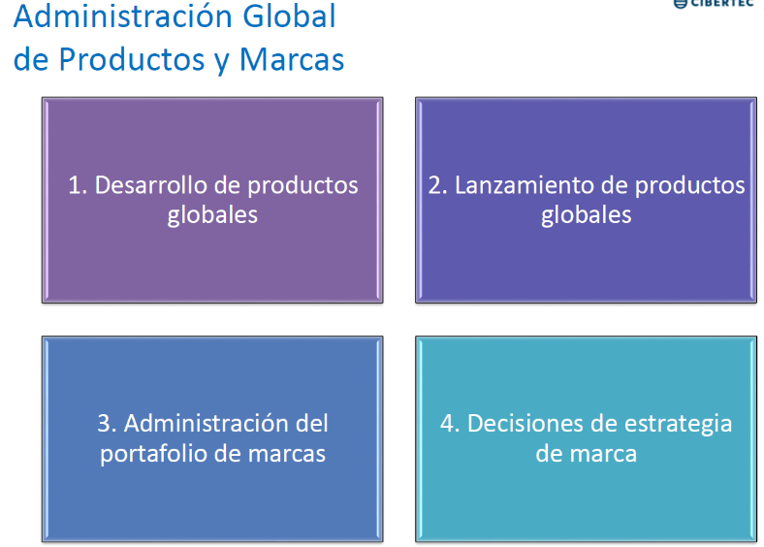
Estrategia de comunicación: revista
Instrumentos de comunicación
Implementación de la estrategia de mkt
DISTRIBUCION DE CANALES

